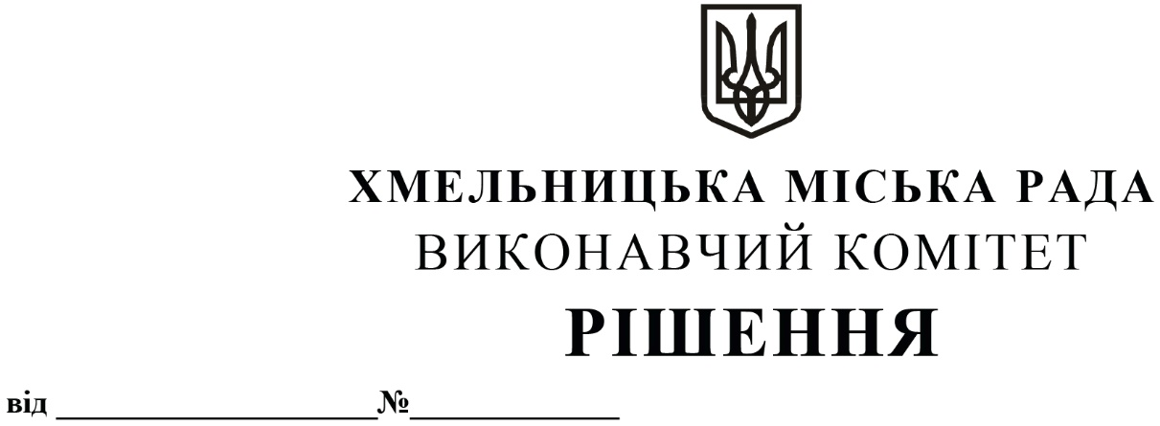
Про внесення пропозиції на розгляд сесії міської ради щодо внесення змін до Програми підготовки мешканців Хмельницької міської територіальної громади до національного спротиву на 2022-2023 роки, затвердженої рішенням виконавчого комітету від 11.08.2022 року № 602

Розглянувши клопотання директора комунального підприємства «Навчально-тренувальний центр Хмельницької міської територіальної громади», керуючись Законом України «Про місцеве самоврядування в Україні», виконавчий комітет міської ради

ВИРІШИВ:

1. Внести пропозицію на розгляд сесії міської ради щодо внесення змін до Програми підготовки мешканців Хмельницької міської територіальної громади до національного спротиву на 2022-2023 роки, затвердженої рішенням виконавчого комітету від 11.08.2022 року № 602, а саме:
1.1. в розділі 1 «Паспорт програми» в графі 7 «Загальний обсяг фінансових ресурсів, необхідних для реалізації Програми, усього, у тому числі:» цифру «2700,00» замінити на цифру «5251,50».
1.2. додаток до Програми «Основні заходи Програми підготовки мешканців Хмельницької міської територіальної громади до національного спротиву на 2022-2023 роки» викласти в новій редакції, згідно з додатком.
2. Контроль за виконанням рішення покласти на відділ з питань оборонно-мобілізаційної, режимно-секретної роботи та взаємодії з правоохоронними органами.

Міський голова О. СИМЧИШИН

